Критерии оценки по вёрстки проектов

1 | Структура папок проекта - верна
2 | Отсутствие ошибок, предупреждений, сведений в валидаторе (проверяются все страницы html, css, js) | 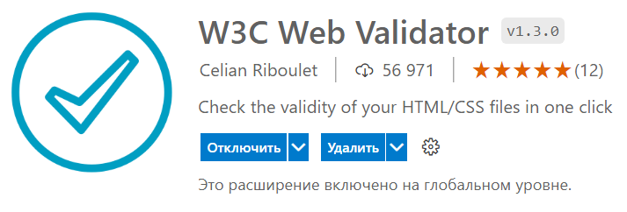
3 | Все позиции в LightHouse для Desktop находятся в зеленой зоне | 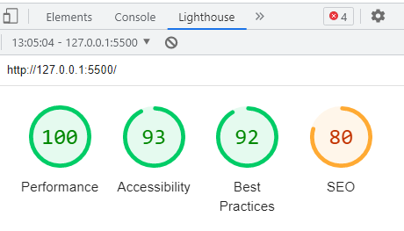
4 | Все позиции в LightHouse для Mobile находятся в зеленой зоне
5 | В консоли нет ошибок
6 | Присутствуют все секции согласно макету (допускается 5 секций с учетом шапки и подвала)
7 | Сайт соответствует графическому макету (проверяется с помощью расширения perfect pixel) | 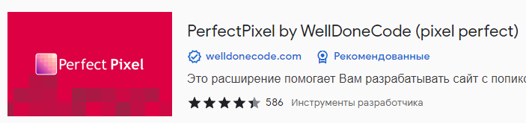
8 | Сайт корректно отображается на контрольных точках | 320px  576px  768px  992px  1200px  1400px
9 | Сайт адаптируется на всех промежуточных значениях от 320px до 1400px
10 | Все интерактивные элементы (ссылки, кнопки, элементы форм) обладают hover и focus эффектом
11 | Сайт размещен на github
12 | Есть файл readme c названием проекта, ссылкой на макет и ссылкой на сайт
13 | Реализованы несколько коммитов
14 | Не используются inline-стили (атрибут style)
15 | Не используются устаревшие теги, атрибуты и стили. Не используется float для позиционирования элементов
16 | На странице есть h1 (можно невидимый) и у каждой секции есть h2
17 | Все меню сделаны как марктированные списки ul
18 | Все логотипы ведут на главную страницу сайта тег a с href='/'
19 | Добавлен интерактивный элемент на JS (например, выпадающее меню на мобильной версии сайта)
20 | Соответствие кодстайлу

